Sveučilište Josipa Jurja Strossmayera u Osijeku
Odjel za matematiku
Sveučilišni nastavnički studij matematike i informatike

Seminarski rad iz kolegija
Uredsko poslovanje

Naslov rada:
MS Publisher za profesionalno izdavaštvo

Studenti:
Tihana Topalović, broj indeksa: 710, G3
Marija Pleša, broj indeksa: 674, G3

Osijek, siječanj 2010.

Sadržaj:

1. Uvod ....................................................................................................................... 3
2. Povijest i razvoj MS Publishera ............................................................................. 4
3. Upotreba .................................................................................................................. 6
3.1. Oglasi, letci, brošure ......................................................................................... 6 3.2. Posjetnice ......................................................................................................... 7
3.3. Kalendari .......................................................................................................... 8
3.4. Katalozi ............................................................................................................ 8
3.5. Web – stranice i e – mail .................................................................................. 9
3.6. Ostale vrste publikacija ....................................................................................10
4. Zaključak ................................................................................................................ 10 Literatura ............................................................................................................................ 11

1. Uvod

U današnjem svijetu pojavljuje se sve veći broj programskih aplikacija koje pomažu tvrtkama da u svom uredu brzo i jednostavno stvore publikacije koje izgledaju profesionalno. Oni omogućuju stvaranje, prilagođavanje i objavljivanje širokog asortimana publikacija i marketinškog materijala unutar same tvrtke.
Od samog početka postojanja Microsoftovog Office paketa posebno mjesto zauzima dio tog paketa poznat pod nazivom Microsoft Office Word, Excel, Access, Power Point i drugi nama poznatiji programi.

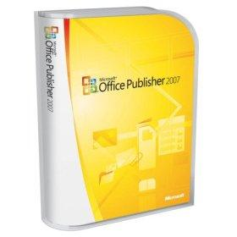

Slika 1. Korisnički paket Microsoft Office Publisher 2007

2. Povijest i razvoj

Microsoft Office Publisher prvi se puta pojavio kao takav godine 1991., pod nazivom Microsoft Publisher for Windows. Bio je to jedan od prvih programa koji je mogao stvoriti dokument potpuno spreman za objavljivanje.
Razvojem daljnje tehnologije Microsoft je razvijao i poboljšavao svoje aplikacije, te su nastala nova izdanja Publishera. U to vrijeme konkurencija je također razvijala svoje aplikacije, te su nastajali specijalizirani programi poput Worda za stvaranje internetskih stranica ili obradu teksta. Tada je Publisher ostao ograničen za potrebe profesionalnih korisnika, ali zato lako dostupan malim korisnicima i onima koji po prvi puta sami nešto žele stvoriti ili objaviti.
Ta činjenica nije obeshrabrila njegove autore, te su razvili malo, vrlo user-friendly sučelje koje se svakim novim izdanjem približava upotrebi i u velikim tvrtkama, te sve više nalikuje profesionalnom alatu.
Uspoređujući njegova zadnja tri izdanja od njih devet možemo vidijeti kako brzo raste i napreduje.

Generacije MS Publishera:
- 1991 – Microsoft Publisher for Windows
- 1993 – Microsoft Publisher 2. 0
- 1995 – Microsoft Publisher 3. 0
- 1996 – Microsoft Publisher 97
- 1998 – Microsoft Publisher 98
- 1999 – Microsoft Publisher 2000
- 2001 – Microsoft Publisher 2002
- 2003 – Microsoft Publisher 2003
- 2007 – Microsoft Publisher 2007

ZNAČAJKE I PREDNOSTI | PUBLISHER 2002 | OFFICE PUBLISHER 2003 | OFFICE PUBLISHER 2007
BIBLIOTEKA PREDLOŽAKA ZA ISPIS, WEB I e-POŠTU; stotine prilagodljivih predložaka za ispis, e-poštu i web u više od 25 kategorija, uključujući 100 praznih izgleda za lakši početak | ○ | ○ | ●
U JEDNOM KORAKU UMETNITE SVOJU TRGOVAČKU MARKU; jednostavno promijeniti i vidijeti dijelove svoje trgovačke marke – logotip, boje, fontovi i poslovni podaci – u jednom potezu |  |  | ◄
STVORITI PAKETE SA ZNAČAJKAMA SVOJE TVRTKE; pohraniti poslovne podatke i koristiti ih dosljedno u svim marketinškim materijalima | ○ | ○ | ●
SPAJANJE KATALOGA; za izradu prilagođenih materijala poput podatkovnih listova ili kataloga, spajanje teksta i slika iz baze podataka |  | ○ | ●
PONOVNO KORISTITI ČITAVE PUBLIKACIJE; brza izmjena vrste publikacije i početak stvaranja novog izgleda | ○ | ○ | ●
PERSONALIZIRANE PORUKE e-POŠTE S CIRKULARNOM POŠTOM |  |  | ◄
PREDLOŠCI e-POŠTE |  | ○ | ●
SLANJE PUBLIKACIJE KAO PORUKE e-POŠTE | ○ | ○ | ●
PRETVARANJE TISKANE PUBLIKACIJE U INTERNETSKA IZDANJA | ○ | ○ | ○
OBJAVLJIVANJE U PDF ILI XPS OBLIKU |  |  | ◄
OBJAVLJIVANJE PUBLIKACIJA NA INTERNETU | ○ | ○ | ○
STVARANJE PDF DATOTEKE SPREMNE ZA TISAK |  |  | ◄
STVARANJE NOVE MARKETINŠKE KAMPANJE |  |  | ◄

Tablica 1. Usporedba karakteristika Publishera 2002, 2003 i 2007

Tumač znakova: ○ uključeno
● poboljšano
◄ novo

3. Upotreba

MS Publisher najčešće se koristi kao što smo već naveli za poslovna objavljivanja te omogućava stvaranje, prilagođavanje i objavljivanje publikacija i marketinškog materijala gotovo profesionalnog izgleda. Omogućava i promijenu jedne vrste publikacije u drugu pritiskom na jedan gumb. Publisher je tako koncipiran da vodi korisnika kroz cijeli proces stvaranja publikacije od početka do kraja, te mu pruža sve informacije i pomoć tako da korisnik ne mora biti stručno obrazovan da bi se mogao njime koristiti.

Pomoću MS Publishera mogu se stvoriti publikacije kao što su:
- oglasi
- letci
- brošure
- posjetnice
- kalendari
- katalozi
- čestitke
- razglednice
- zahvalnice
- web – stranice
- e – mail
- poslovni obrasci
- omotnice za pisanje
- pozivnice
- novine
- časopisi...

Iz navedenoga popisa publikacija koje se mogu stvoriti pomoću Publishera vidimo da su tu proizvodi koji se koriste u svakodnevnom poslovanju svih na tržištu ozbiljnih tvrtki.

3.1. Oglasi, letci, brošure

Za promidžbu nekoga proizvoda ili tvrtke potrebna je i njegova promocija ili objava u nekom od javnih tiskanih medija kao što su časopisi, internet...
Publisher nam nudi već gotove template u koje treba samo unijeti podatke o tvrtci i proizvodu koji se oglašavaju odnosno reklamiraju, s time da se mogu koristiti i podaci poput logotipa ili kontakta iz starijih ili iz drugih radova pravljenih u Publisheru.
Tako stvoren promidžbeni program u Publisheru ima i svoje nedostatke. U današnje vrijeme publikacije koje imaju razne animacije privlače veću pozornost od onih statičkih objavljenih na internetu kao najraširenijem izvoru informacija.

Ovako izgleda već gotov primjer templata u Publisheru u kojega treba samo unijeti željene podatke i on je spreman za objavu.

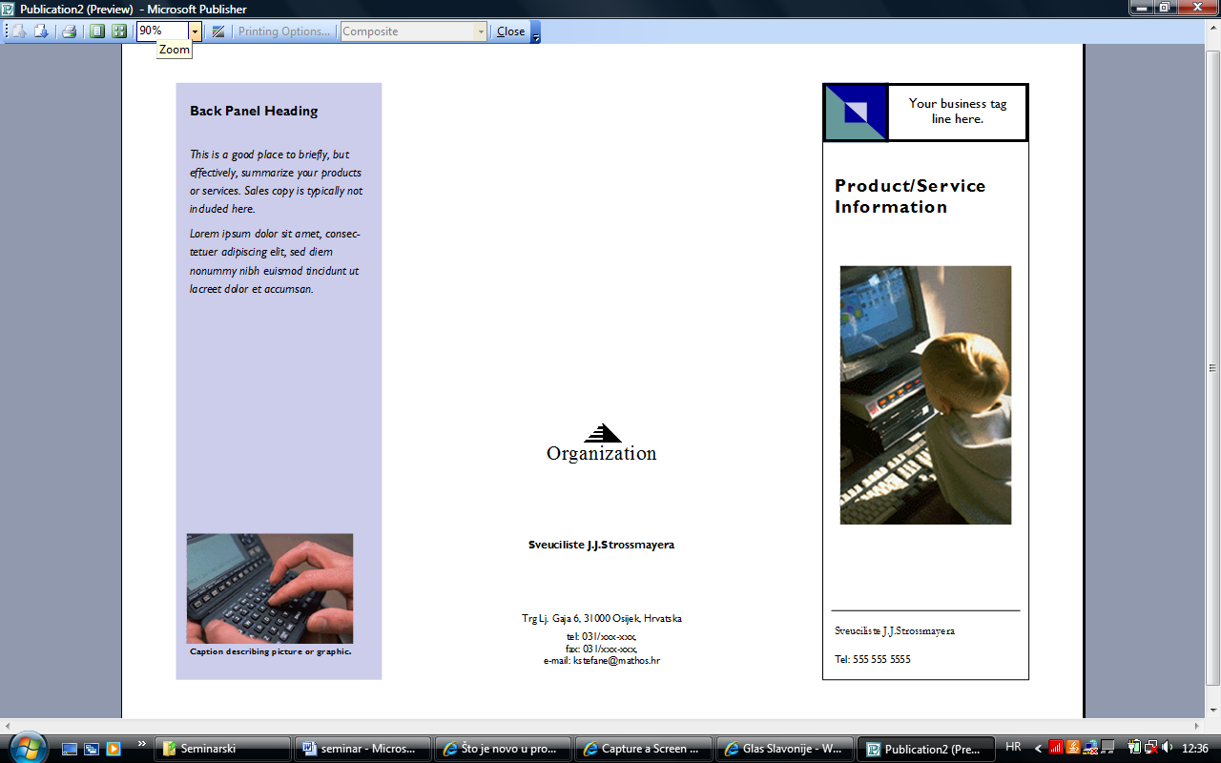

Slika 2. Templat spreman za obijavu

3.2 Posjetnice

U poslovnome svijetu posjetnice zauzimaju veliku važnost. Poslovni partneri svakodnevno razmjenjuju posjetnice u nadi da će ih se poslovni partneri prije sjetiti ako kada otvore svoj rokovnik ugledaju njihovu posjetnicu. Njihov izgled i sadžaj uvelike utijeću na dojam o tvrtci.
Ovdje je prikazan proces dizajniranja posjetnice u MS Publisheru.

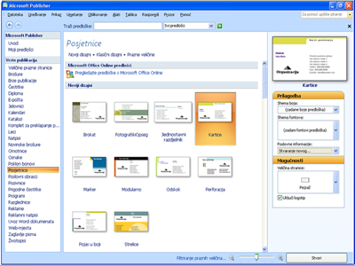

Slika 3. Proces dizajniranja posjetnice

3.3 Kalendari

Na izgled jednostavan, ali vrlo koristan proizvod koje se koristi gotovo svaki dan kako u poslovnom svijetu tako i u privatnome je kalendar. I ovdje Publisher nudi već gotove aplikacije spremne za objavu, u koje se mogu unijeti željeni poslovni podaci ili prigodne slike. Jedan primijer tako dizajniranoga kalendara možemo vidijeti i na slici 4.

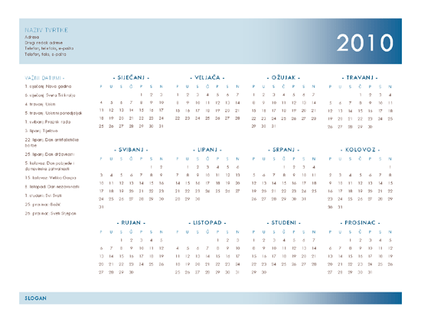
Slika 4.

3.4. Katalozi

Danas postoje mnoge tvrtke koje se bave dizajniranjem i pripremom kataloga za svoje poslovne klijente. Uz pomoć Publishera mnoge tvrtke i same dizajniraju svoje kataloge također vrlo kvalitetno, bez velikoga znanja o dizajniranju i velike stručnosti u tome poslu. Dakako, Publisher dizajnera vodi od samoga početka do konačne verzije izgleda kataloga, pružajući mu kvalitetna objašnjenja i upute što dalje treba činti tijekom cijeloga procesa dizajniranja, ili se pak može skinuti primijer kataloga sa Microsoftove web stranice i izmijeniti podatke te na taj način dizajnirati novi katalog.
I ovdje se očituje Publisherova ograničenost u odnosu na neki drugi profesionalni program namijenjen isključivo za ovu vrstu dizajniranja.

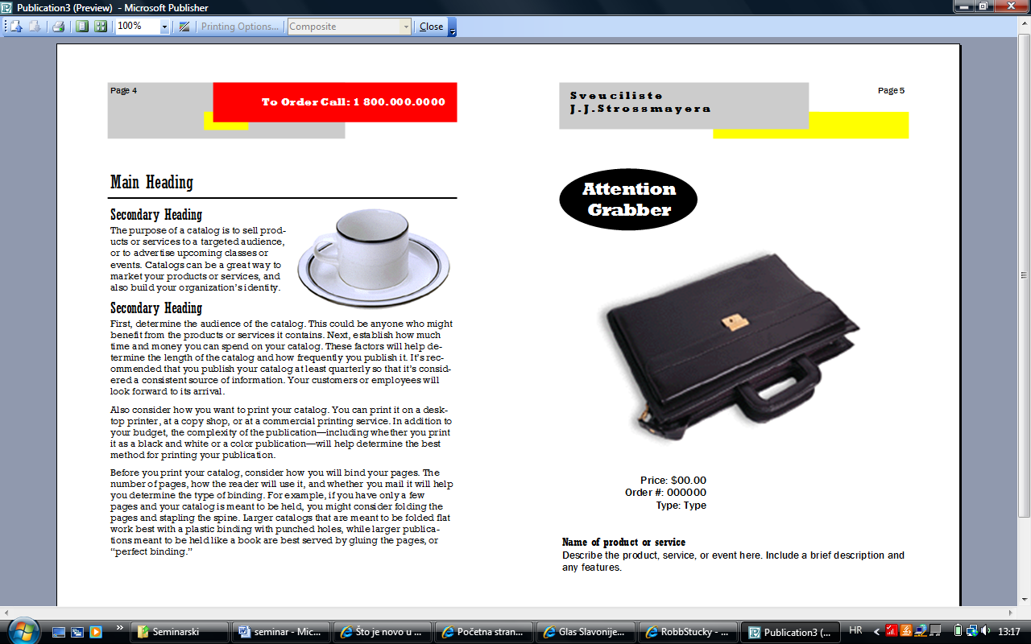

Slika 5. Template za katalog
  - Web – stranice i E – mail

Stvoriti Web stranicu u MS Publisheru vrlo je jednostavno, jer već postoji tzv. okvir koji vodi dizajnera i kroz ovaj proces, od početne stranice do ostalih informacijama o tvrtci i njezinim aktivnostima.
Ovdje se najviše očituju Publisherovi nedostatci jer on ne omogućava stvaranje raznih animacija, videa, glasovnih zapisa i sličnih elemenata koji su u današnjemu svijetu vrlo bitni. S obzirom na te elemente lako će se prepoznati web – stranica koja je dizajnirana u Publisheru u odnosu na onu koja je dizajnirana u nekom specijaliziranijem programu.

Kreirati e – poštu u Publisheru vrlo je jednostavno, iz razloga što se razni materijali poput kataloga, brošura ili letaka stvoreni u Publisheru gotovo jednim potezom mogu pretvoriti u materijal e – pošte. Iz ovoga razloga e – pošta je nerijetko jedna od glavnih poveznica između tvrtke i korisnika njezinih usluga, proizvoda ili poslovnih partnera.

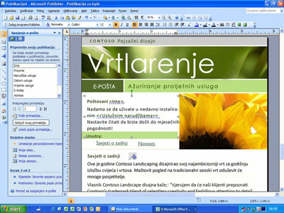

Slika 6. Publikacija za e – poštu

3.6. Ostale vrste publikacija

Gotovo isto kao za stvaranje već prije navedenih publikacija moguće je stvoriti i ostale publikacije u Publisheru samo izborom drugog formata odnosno tipa izgleda željene publikacije.

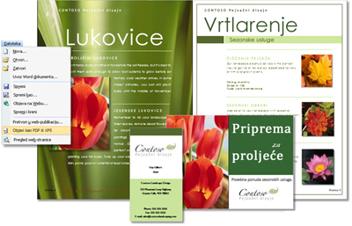

Slika 7. Razglednice, časopisi,...

- Zaključak

Velikim dijelom smo već zakoračili u svijet digitalizacije i doba elektroničkih nosioca podataka. Okružuju nas mnogi uređaji koje možemo nositi sa sobom kuda i kako god želimo te pomoću njih pročitati što god želimo. Unatoč tomu papirnate publikacije zasigurno neće tako brzo nestati iz uporabe. Unatoč tomu što je većina među nama naviknula koristiti MS Word za sve što ide u printanje, Publisher je napredniji program za tu uporabu. Sama činjenica da je polovica posla kojega treba napraviti gotova, privući će veliku pažnju potencijalnih korisnika.
Netreba zaboraviti niti njegove nedostatke. U tu skupinu pripadaju animacije, video, glasovno zapisivanje i drugo što se u drugim programima može lako i jednostavno napraviti.
Bez obzira na određene nedostatke Publisher je vrlo koristan program koji može pomoći pri kreiranju raznih publikacija, a osobito onih u tiskanome obliku. Nije ga preporučljivo odabrati i kupiti kao zaseban program među mnogim specijaliziranim programima, ali kao dio Microsoft Offica svakako ga treba posjedovati.

Literatura

1. Microsoft Corp., Microsoft Publisher
http://office.microsoft.com/hr-hr/publisher/HA101656391050.aspx?pid=CL100632931050

2. Microsoft Corp., Microsoft Office Online
http://office.microsoft.com/hr-hr/publisher/FX101759681050.aspx

3. Microsoft Corp., Microsoft Office Online
http://office.microsoft.com/hr-hr/help/HA101004921050.aspx

